Funky Interview programme

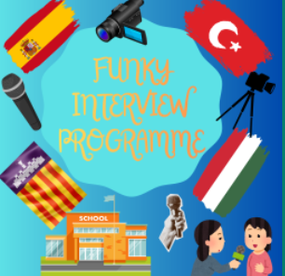
Nagyon tetszik ez az eTwinning-projekt, mert különböző országokból származó gyerekekkel kerültünk kapcsolatba és sok új barátot szereztünk. A projekt során sok érdekes tevékenységet végeztünk: például együtt készítettünk magazinokat és logókat. Online találkozókat tartottunk, amelyek révén jobban megismertük egymást. A találkozók során még többet megtudhattunk egymás érdeklődési köreiről, országairól, kultúrájáról. A kedvenc tevékenységem a magazinok készítése volt, mert így kifejezhettem a kreativitásomat színekben, képekben és mintákban. Sok mindent tanultam ebben a projektben: segített fejleszteni az angol szókincsemet és a kommunikációs készségeimet. Összességében az eTwinning egy lenyűgöző és nagyszerű program. Nagyon élveztem ezt a projektet, és szeretnék részt venni egy másik eTwinning-projektben a jövőben.

